

**Instituto Tecnológico De Durango**

**Ingeniería En Sistemas Computacionales**

**Análisis De Datos Masivos**

**Francisco Javier Favela Nájera**

**Nombre del Facilitador: Rodríguez Rivas José Gabriel**

**Fecha de Entrega: lunes, 3 de agosto de 2020**

# Tipos de análisis en aprendizaje automático

## Aprendizaje supervisado

Estos métodos son los más sencillos de realizar. En ellos se parte de un **conocimiento a priori**. El objetivo es, mediante unos datos de entrenamiento, deducir una función que haga lo mejor posible el mapeo entre unas entradas y una salida. Los datos de entrenamiento constan de tuplas \((X,Y)\), siendo \(X\) las variables que predicen una determinada salida \(Y\).

La variable a predecir \(Y\) puede ser una variable cuantitativa (como en el caso de problemas de regresión) o cualitativa (como en el caso de problemas de clasificación).

**Por** **ejemplo**, un detector de spam analiza el histórico de mensajes, viendo qué función puede representar, según los parámetros de entrada que se definan (el remitente, si el destinatario es individual o parte de una lista, si el asunto contiene determinados términos etc.), la asignación de la etiqueta “spam” o “no es spam”. Una vez definida esta función, al introducir un nuevo mensaje no etiquetado, el algoritmo es capaz de asignarle la etiqueta correcta.

## Aprendizaje no supervisado

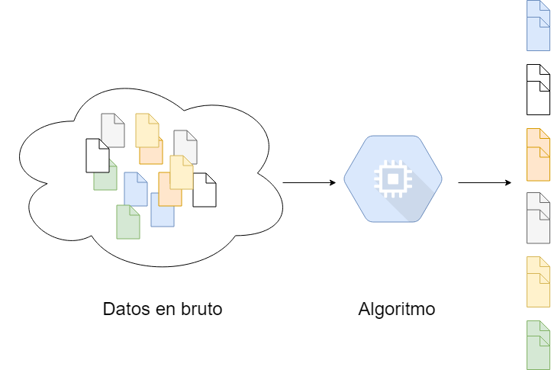Al contrario que en el aprendizaje supervisado, en este caso no existe conocimiento a priori. Aquí ya no se tienen tuplas \((X,Y)\), simplemente se tienen \(X\).

El objetivo del aprendizaje no supervisado es modelizar la estructura o distribución de los datos para aprender más sobre ellos. Sirve tanto para entender como para resumir un conjunto de datos.

Se llama no supervisado porque, contrariamente al supervisado, tiende a ser más subjetivo ya que no tiene respuestas correctas. Los algoritmos sirven para descubrir y presentar estructuras interesantes en los datos.

En términos generales, pueden ser agrupados en algoritmos de clustering y algoritmos de asociación.

**Por ejemplo**, las tareas de clustering, buscan agrupamientos basados en similitudes, pero nada garantiza que éstas tengan algún significado o utilidad. En ocasiones, al explorar los datos sin un objetivo definido, se pueden encontrar correlaciones espúreas curiosas, pero poco prácticas.

## Aprendizaje semisupervisado

El aprendizaje semisupervisado se encuentra a medio camino entre el aprendizaje supervisado y el no supervisado.

Ahora lo que tenemos son tanto datos etiquetados como datos no etiquetados, es decir, además de tener tuplas \((X,Y)\), tenemos datos sólo de \(X\) de los que no sabemos su respuesta \(Y\).

El reto se encuentra en combinar datos etiquetados y no etiquetados para construir un modelo supervisado que sea mejor ya que:

1. La cantidad de datos etiquetados se puede aumentar, lo que generalmente mejora los resultados de los modelos.
2. Hay un alto coste de etiquetar los datos \(X\) sin etiquetas.

Supone que los datos etiquetados y no etiquetados provienen de la misma distribución. Por otro lado, puede existir un sesgo en la elección de datos no etiquetados.

Entre los métodos de aprendizaje semisupervisado se encuentran:

* Selft-training
* Co-training
* Assemble
* Re-Weighting

**Un ejemplo** de técnica que utiliza aprendizaje semisupervisado es el co-entrenamiento, donde se entrenan dos o más sistemas cada uno en un conjunto de ejemplos, pero de forma que cada sistema utiliza un conjunto de características diferentes (e idealmente independientes) para cada ejemplo.

## Aprendizaje por refuerzo

En los casos de aprendizaje supervisado se cuenta con tuplas \((X,y)\). Sin embargo, el caso de aprendizaje por refuerzo lo que tenemos son problemas no supervisados que sólo reciben realimentaciones o refuerzos (por ejemplo, gana o pierde).

Se sustituye la información supervisada \((Y)\) por información del tipo acción reacción.

El objetivo en el aprendizaje por refuerzo es aprender a mapear situaciones de acciones para maximizar una cierta función de recompensa.

En estos problemas un agente aprende por prueba y error en un ambiente dinámico e incierto.

En cada interacción el agente recibe como entrada un indicador de estado actual y selecciona una determinada acción que maximice una función de refuerzo o recompensa a largo plazo.

Este proceso de decisión secuencial se puede caracterizar como un proceso de Márkov. (Martín, 2019)

**Ejemplo**

AlphaStar

Los juegos se han usado por décadas como una manera de probar el desempeño de sistemas de inteligencia artificial, como la capacidad de los mismos ha aumentado se ha buscado con el tiempo juegos mucho más complejos y desafiantes que contengan elementos básico de inteligencia que permitan resolver problemas científicos o de la vida real. Como ya ha ocurrido con otros juegos antes (Atari, Mario, Quake, Dota 2), en una serie de partidas de prueba AlphaStar venció al jugador profesional Grzegorz “MaNa” Komincz por 5–0, esto se dio en condiciones de partidas oficiales entre jugadores profesionales.

AlphaStar fue entrenado inicialmente utilizando aprendizaje supervisado sobre partidas anónimas liberadas por Blizzard, esto permitió que aprendiera micro y macro estrategias de jugadores reales, luego el sistema comenzó a jugar contra sí mismo para mejorar sus estrategias por medio de aprendizaje por refuerzo. (Silva, 2019)